REPORT

자바스크립트를 이용하여

기념일 계산기 만들기

|  |  |
| --- | --- |
| 학과 | 컴퓨터정보공학과 |
| 학번 | 1624044 |
| 과목 | 웹디자인 |
| 이름 | 이 재웅 |
| 제출일 | 2019. 05. 20 |
|  |  |





파일은 specialday.html, main.css, main.js 총 3개로 이루어져 있습니다.

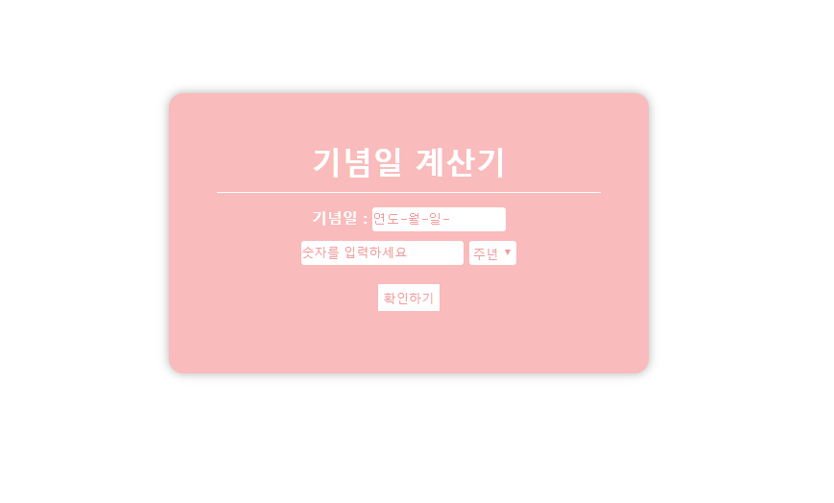

메인페이지입니다.

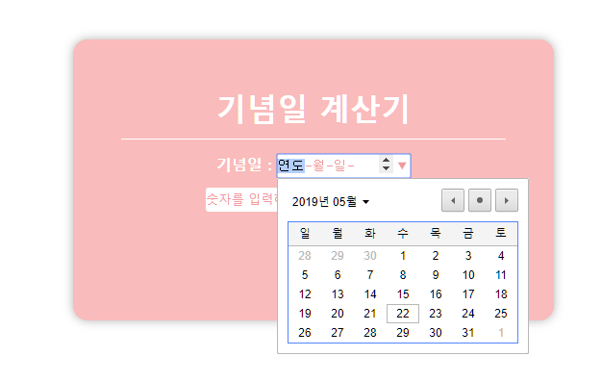

기념일에서 날짜를   
클릭 또는 입력한 후

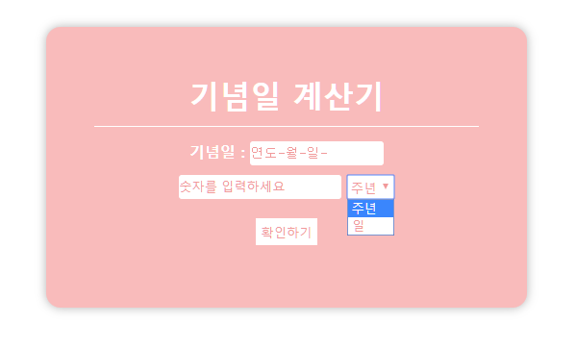알고 싶은 N주년, 또는 N일을   
입력해줍니다.

그리고 “확인하기”를 누르면   
결과가 나오게 됩니다.

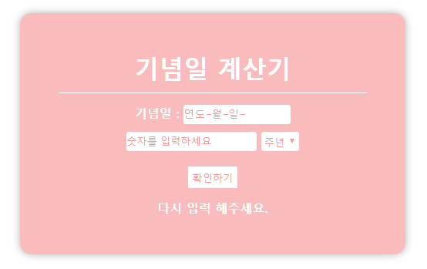날짜, 숫자 둘 중 하나라도 입력하지   
않으면 “다시 입력 해주세요”가 출력됩니다.

**<!--specialday.html -->**

<!DOCTYPE html>

<html>

<head>

<meta charset="UTF-8">

<title>1624044-이재웅 JS</title>

<link rel="stylesheet" href="main.css">

<script src="main.js"></script>

</head>

<body>

<div class="main">

<h1>기념일 계산기</h1>

<div class="box">

<form>

기념일 : <input type="date" id="selectDate"><br>

<input type="number" id="num" placeholder="숫자를 입력하세요">

<select name="event_type" id="select">

<option value="0">주년</option>

<option value="1">일</option>

</select>

</form>

<button onclick="addDate()">확인하기</button>

</div>

<div id="result"></div>

</div>

</body>

</html>

**<!—main.js -->**

function addDate() {

//숫자형식으로 날짜 입력받음

var inital = document.getElementById("selectDate").value;

//날짜 형식으로 변환

var sday = new Date(inital);

//num의 value를 받아옴

var plusdays = document.getElementById("num").value;

//둘중 하나라도 입력값이 없을때

if (!inital || !plusdays) {

var string = "다시 입력 해주세요."

document.getElementById("result").innerHTML = string;

return;

}

//입력받은 값을 정수로 변환시켜줌

plusdays = parseInt(plusdays);

//select - option 인덱스를 받아옴

var target = document.getElementById("select");

var value = target[target.selectedIndex].value;

//index가 0일때 (option "주년"선택시)

if (value == 0) {

var option = "주년"

var addDate = (sday.getFullYear() + plusdays) + "년" + (sday.getMonth() + 1) + "월" + sday.getDate() + "일 입니다.";

}

//index가 1일때 (option "일"선택시)

else {

var option = "일"

sday.setDate(sday.getDate() + plusdays);

var addDate = sday.getFullYear() + "년" + (sday.getMonth() + 1) + "월" + sday.getDate() + "일 입니다.";

}

var string = inital + "부터 " + plusdays + option + " 뒤는 "

document.getElementById("result").innerHTML = string + addDate;

}

**<!—main.css -->**

* {

margin: 0px;

padding: 0px;

color: white;

}

h1 {

padding-bottom: 10px;

margin-bottom: 10px;

border-bottom: 1px solid #fff;

}

select {

margin: 3px 0px;

vertical-align: bottom;

}

div.main {

padding: 50px;

width: 400px;

margin: 100px auto;

text-align: center;

box-shadow: 0px 0px 10px 0px rgba(0, 0, 0, 0.3);

border-radius: 15px;

font-weight: 600;

background-color: #ffc1c1;

}

input,

select {

border: 0px;

margin: 5px 0px;

height: 25px;

background-color: white;

color: #faa1a1;

border-radius: 3px;

}

option,

::placeholder {

color: #faa1a1;

background-color: white;

}

button {

border: 0px;

margin: 15px;

padding: 5px;

color: #faa1a1;

background-color: #fff;

transition: all 0.5s;

}

button:hover {

cursor: pointer;

transform: scale(1.15);

background-color: #ff7f7f;

color: white;

}